Akcesoria do stylizacji mebli - stwórz prawdziwe dzieła sztuki!
Planujesz odnowić stare meble i zrobić z nich prawdziwe dzieło sztuki? Dowiedz się jakie akcesoria do stylizacji będą Ci potrzebne!

Akcesoria do stylizacji mebli - nadaj przedmiotom niepowtarzalnego charakteru
Niepowtarzalne meble w domu, które znacznie różnią się od tych z sieciówek to Twoje marzenie? Zacznij przygodę ze stylizacją mebli? Przedmioty, które prze innych są traktowane jak starocie, innym mogą się przydać przy tworzeniu prawdziwych perełek. Potrzebne przy całym procesie odnawiania będą akcesoria do stylizacji mebli i farby kredowe. Nie musisz być specjalistą, żeby stworzyć coś pięknego. Wystarczy, że uruchomisz swoją kreatywność, samo malowanie i ozdabianie nie jest skomplikowane. Nie trzeba nawet specjalnie przygotowywać starych mebli, wystarczy je jedynie wyczyścić i zacząć tworzyć?

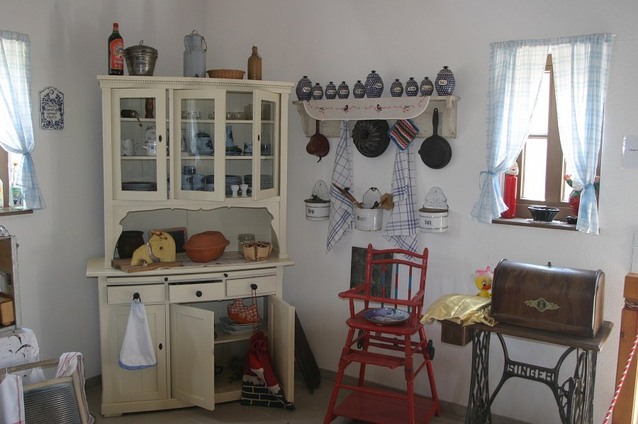
Akcesoria do stylizacji mebli - co jest potrzebne do malowania i ozdabiania?
To jakie akcesoria do stylizacji mebli będziesz potrzebować zależy w dużej mierze od oczekiwanego efektu. Jeżeli chcesz jedynie pomalować stary mebel, to takie akcesoria do stylizacji mebli jak pędzle i wałki, gąbki do czyszczenia i uzyskiwania efektu starych mebli oraz woski do zabezpieczania pomalowanych powierzchni powinny Ci wystarczyć. Jeżeli marzysz jednak o wzorach to powinieneś mieć z zanadrzu szablony do ich wykonywania, akcesoria do robienia decoupage tez na pewno okażą cię pomocne. Pamiętaj, że do najważniejszych akcesoriów należy także zapał do pracy, bez którego nie można zacząć. Sprawdź jakie akcesoria oferuje Old New Style http://oldnewstyle.com/produkty/akcesoria-do-stylizacji/

